Инструкция по работе с учебно-образовательным порталом
Общий вид портала:

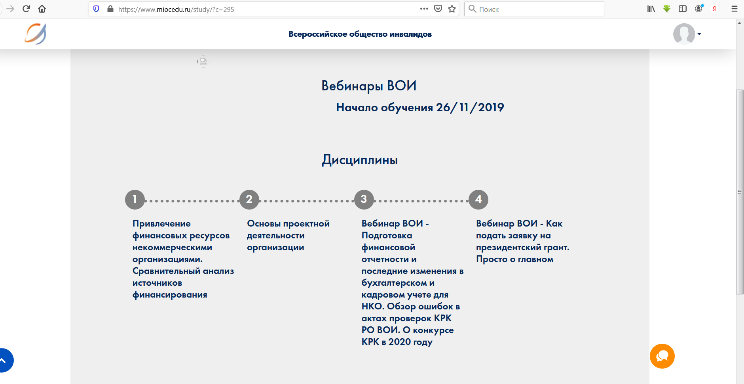

Для участия или просмотра записи вебинаров Всероссийского общества инвалидов Вам необходимо пройти по ссылке и зарегистрироваться, если Вы на портале впервые:
https://www.miocedu.ru/voi
Если Вы уже зарегистрированный пользователь, введите свой логин и пароль.
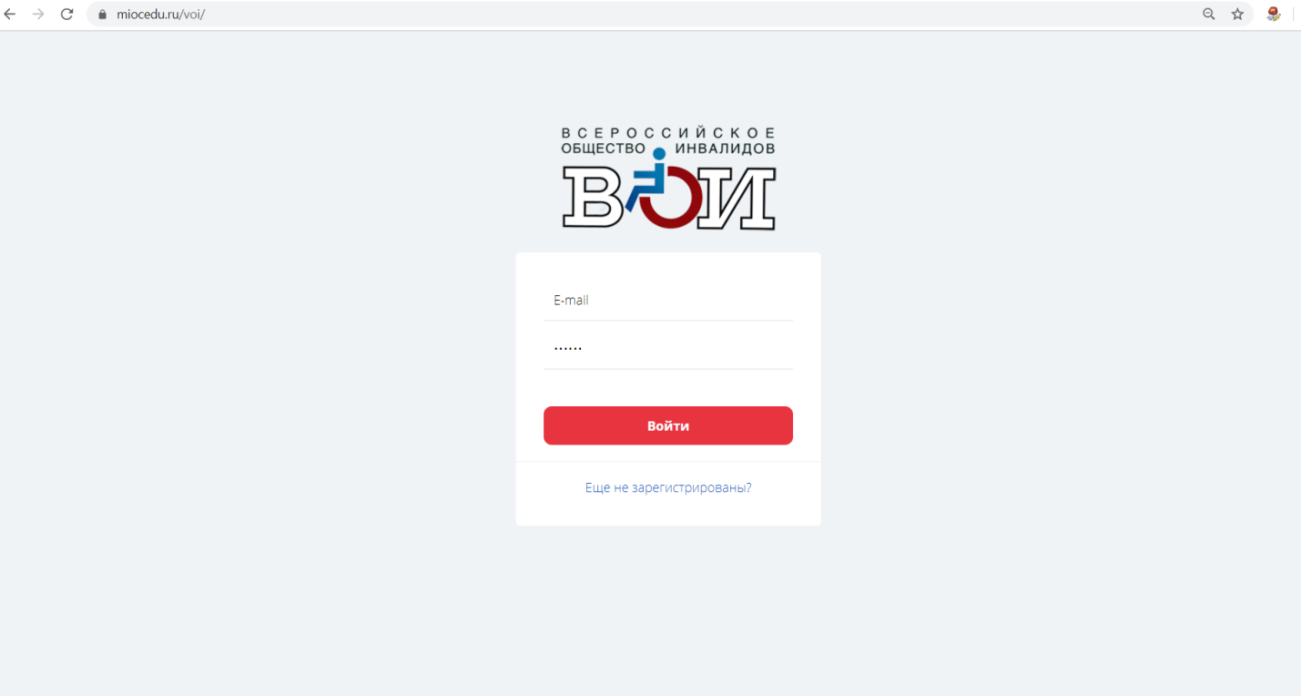

Если Вы не зарегистрированы на учебном портале, введите имя, фамилию, телефон, e-mail
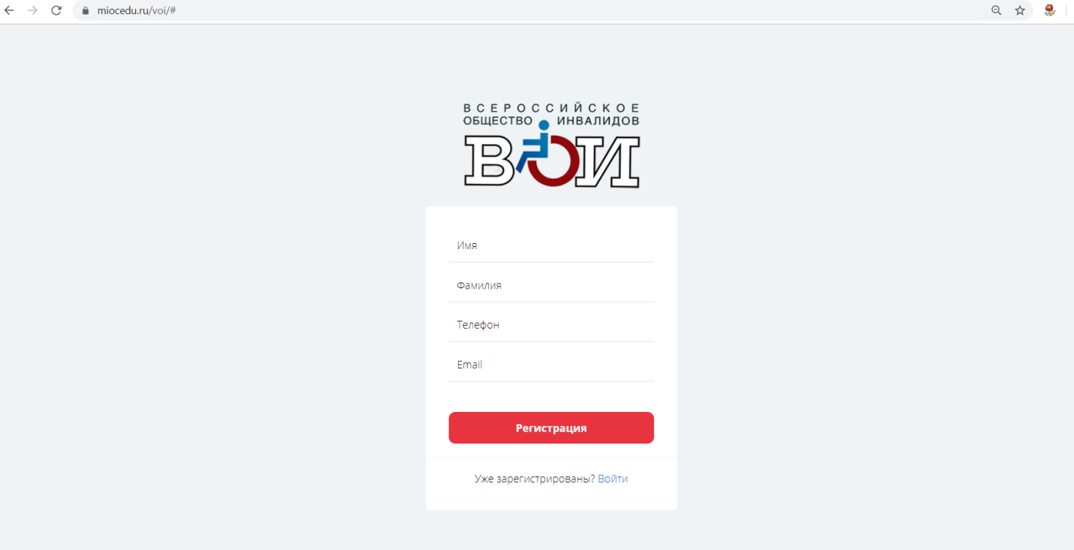

Далее Вы попадете в Личный кабинет.
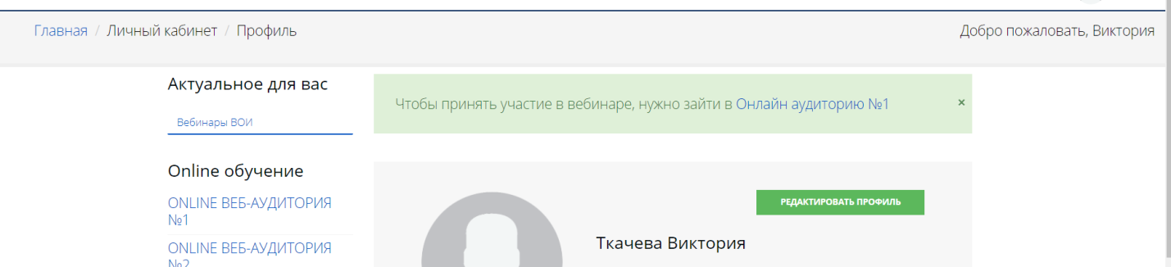

Для участия в вебинарах Вам необходимо пройти в ONLINE ВЕБ АУДИТОРИЮ №1
Для просмотра вебинаров Вам нужно перейти в раздел Актуальное для Вас Вебинары ВОИ.
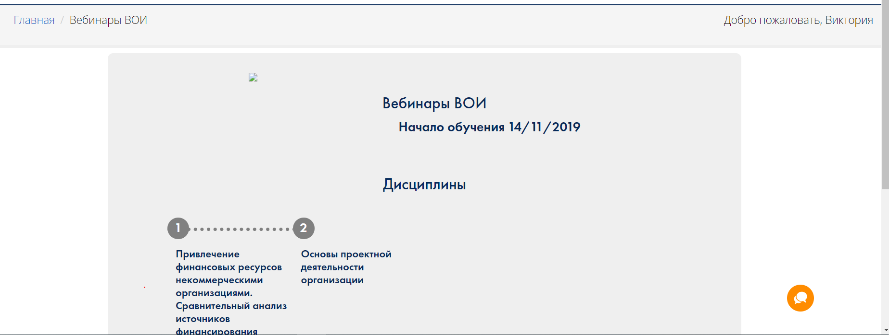
Успешного Вам обучения!

